Druk Nr 174/2025
Projekt z dnia 12.08.2025 r.

Uchwała Nr
Rady Miejskiej w Łodzi
z dnia 2025 r.
w sprawie ustalenia lokalizacji inwestycji mieszkaniowej przy ulicach Rzgowskiej 26/28 i Łomżyńskiej bez numeru w Łodzi.
Na podstawie art. 18 ust. 2 pkt 15 ustawy z dnia 8 marca 1990 r. o samorządzie gminnym (Dz. U. z 2024 r. poz. 1465, 1572, 1907 i 1940) oraz art. 7 ust. 4 i art. 8 ustawy z dnia 5 lipca 2018 r. o ułatwieniach w przygotowaniu i realizacji inwestycji mieszkaniowych oraz inwestycji towarzyszących (Dz. U. z 2024 r. poz. 195 oraz z 2025 r. poz. 527), Rada Miejska w Łodzi
uchwala, co następuje:
§ 1. Ustala się na rzecz wnioskodawcy Centro Room Sp. z o.o. z siedzibą w Łodzi lokalizację inwestycji mieszkaniowej polegającej na budowie budynku mieszkalnego wielorodzinnego z lokalami usługowymi i handlowymi oraz z garażem wielostanowiskowym na parterze i kondygnacjach podziemnych, pod nazwą Biorama, wraz z obiektami budowlanymi z nim związanymi, oraz drogą dojazdową na części działki nr 159/19 w obrębie G-3 przy ul. Rzgowskiej 26/28 oraz na działkach nr: 176/1, 176/2 i 176/3 w obrębie G-3 przy ul. Łomżyńskiej bez numeru w Łodzi.
§ 2. Określa się granice terenu objętego inwestycją mieszkaniową przedstawioną na kopii mapy zasadniczej w skali 1:1000 oznaczone linią przerywaną koloru czarnego opisane literami kolejno od A do G – zgodnie z załącznikiem Nr 1 do uchwały.
§ 3. Określa się minimalną łączną powierzchnię użytkową mieszkań – 7500 m² i maksymalną łączną powierzchnię użytkową mieszkań – 13137 m².
§ 4. Określa się minimalną liczbę mieszkań – 180 i maksymalną liczbę mieszkań – 264.
§ 5. W ramach inwestycji mieszkaniowej przewiduje się od 660 m² do 906 m² powierzchni użytkowej przeznaczonej na działalność handlową i usługową, która jest większa od 5% i nie przekroczy 20% powierzchni użytkowej mieszkań.
§ 6. Określa się zmiany w dotychczasowym sposobie zagospodarowania i uzbrojeniu terenu polegające na:
1) budowie budynku mieszkalnego wielorodzinnego z lokalami usługowymi i handlowymi oraz z garażem wielostanowiskowym na parterze i kondygnacjach podziemnych, usytuowanego w pierzei ulicy gen. J. Dąbrowskiego;
2) budowie odcinka drogi dojazdowej łączącej ulicę Suwalską i ulicę Łomżyńską, (oznaczonej w miejscowym planie zagospodarowania przestrzennego symbolem 7KDD1/2) zapewniającej obsługę komunikacyjną inwestycji z obu tych ulic;
3) budowie niezbędnego uzbrojenia terenu.
§ 7. Określa się powiązanie inwestycji mieszkaniowej z istniejącym i planowanym uzbrojeniem terenu:
1) woda z wodociągu miejskiego zlokalizowanego w ulicy gen. J. Dąbrowskiego lub sieci zlokalizowanej na terenie działek nr: 176/1, 176/2 i 159/19 w obrębie G-3 zgodnie z warunkami technicznymi właściwego gestora sieci;
2) ścieki do kanalizacji ogólnospławnej zlokalizowanej na terenie działek nr. 159/19, 176/2 i 176/1 w obrębie G-3, zgodnie z warunkami technicznymi właściwego gestora sieci;
3) wody opadowe odprowadzane do miejskiej sieci kanalizacji ogólnospławnej zlokalizowanej na terenie działek nr: 159/19, 176/2 i 176/1, zgodnie z warunkami technicznymi właściwego gestora sieci;
4) ciepło z miejskiej sieci ciepła systemowego, zgodnie z warunkami technicznymi właściwego gestora sieci;
5) energia elektryczna z miejskiej sieci elektroenergetycznej, zgodnie z warunkami technicznymi właściwego gestora sieci.
§ 8. Charakterystyka inwestycji mieszkaniowej:
1) określa się zapotrzebowanie na wodę, energię oraz sposób odprowadzania lub oczyszczania ścieków, a także inne potrzeby w zakresie uzbrojenia terenu, niezbędną liczbę miejsc postojowych, jak również sposób zagospodarowywania odpadów:
a) woda z wodociągu miejskiego do celów bytowych – do 6,0 dm³/s,
b) woda z wodociągu miejskiego do celów przeciwpożarowych – do 3,0 dm³/s,
c) ścieki bytowo-gospodarcze do kanalizacji miejskiej – w ilości pobranej wody,
d) wody opadowe w maksymalnej ilości do 5,0 dm³/s odprowadzane do sieci kanalizacji deszczowej, a pozostałą ilość wód opadowych należy zretencjonować na terenie posesji i odprowadzić do kanalizacji miejskiej w dłuższym czasie lub zagospodarować na terenie nieruchomości,
f) energia elektryczna z sieci miejskiej zapotrzebowanie podstawowe – maksymalnie 1500 kW,
g) ciepło z sieci miejskiej – maksymalnie 903,3 kW,
h) minimalna łączna liczba miejsc postojowych, powinna być zgodna z:
- w zakresie obsługi mieszkań powinna być zgodna z art. 17 ust. 4d pkt 2 ustawy z dnia 5 lipca 2018 r. o ułatwieniach w przygotowaniu i realizacji inwestycji mieszkaniowych oraz inwestycji towarzyszących,
- w zakresie obsługi handlu i usług powinna być zgodna z § 3 ust. 1 pkt 2 lit. b uchwały Nr LXXVI/2076/18 Rady Miejskiej w Łodzi z dnia 10 października 2018 r. w sprawie lokalnych standardów urbanistycznych dla Miasta Łodzi (Dz. Urz. Woj. Łódzkiego poz. 5644), zmienionej uchwałami Rady Miejskiej w Łodzi: Nr III/59/18 z dnia 27 grudnia 2018 r. (Dz. Urz. Woj. Łódzkiego z 2019 r. poz. 348), Nr XXXIII/1093/20 z dnia 2 grudnia 2020 r. (Dz. Urz. Woj. Łódzkiego poz. 7200), Nr LX/1810/22 z dnia 1 czerwca 2022 r. (Dz. Urz. Woj. Łódzkiego poz. 3675), Nr LXXIII/2191/23 z dnia 15 marca 2023 r. (Dz. Urz. Woj. Łódzkiego poz. 4066) i Nr LXXXVI/2608/24 z dnia 17 stycznia 2024 r. (Dz. Urz. Woj. Łódzkiego poz.1102),
i) odpady komunalne będą segregowane i wywożone zgodnie z Regulaminem utrzymania czystości i porządku na terenie Miasta Łodzi;
2) określa się planowany sposób zagospodarowania terenu oraz charakterystykę zabudowy i zagospodarowania terenu, w tym przeznaczenie projektowanych obiektów budowlanych, przedstawione w formie opisowej i graficznej:
a) sposób zagospodarowania terenu:
- inwestycja obejmuje budowę budynku mieszkalnego wielorodzinnego z lokalami usługowymi i handlowymi oraz z garażem wielostanowiskowym na parterze i na kondygnacjach podziemnych, zlokalizowanego w pierzei ul. gen. J. Dąbrowskiego;
- zagospodarowanie terenu obejmuje m. in. : ciągi piesze, drogę dojazdową ze zjazdem do garażu podziemnego, elementy zieleni i uzbrojenie terenu;
- dostęp do drogi publicznej od strony ulicy Suwalskiej i ulicy Łomżyńskiej poprzez projektowaną drogę dojazdową stanowiącą łącznik miedzy powyższymi drogami (zgodnie z oznaczeniem 7KDD1/2 w obowiązującym miejscowym planie zagospodarowania przestrzennego); wjazdy od strony ulicy Suwalskiej i ulicy Łomżyńskiej zostaną zaprojektowane i uzgodnione z zarządcą drogi w odrębnym opracowaniu;
- planowany sposób zagospodarowania terenu określa załącznik Nr 2 do uchwały,
b) charakterystyka i przeznaczenie zabudowy:
- zabudowa mieszkaniowa wielorodzinna z lokalami usługowymi i handlowymi oraz z garażem wielostanowiskowym na parterze i na kondygnacjach podziemnych;
3) określa się charakterystyczne parametry techniczne inwestycji mieszkaniowej oraz dane charakteryzujące jej wpływ na środowisko, w myśl ustawy z dnia 3 października 2008 r. o udostępnianiu informacji o środowisku i jego ochronie, udziale społeczeństwa w ochronie środowiska oraz o ocenach oddziaływania na środowisko (Dz. U. z 2024 r. poz. 1112, 1881 i 1940):
a) charakterystyczne parametry techniczne:
- powierzchnia zabudowy (nadziemnej) – maksymalnie do 3212,2 m²,
- wysokość zabudowy – dla budynku mieszkalnego do 25 m, liczba kondygnacji – do 7 nadziemnych;
- kształt dachu i kąt nachylenia połaci dachowych dla budynku mieszkalnego – dach płaski o maksymalnym kącie nachylenia połaci dachowych do 2%,
- powierzchnia biologicznie czynna – minimum 1366 m² co stanowi od 21,8% terenu inwestycji,
b) zgodnie z rozporządzeniem Rady Ministrów z dnia 10 września 2019 r. w sprawie przedsięwzięć mogących znacząco oddziaływać na środowisko (Dz. U. poz. 1839, z 2022 r. poz. 1071 oraz z 2023 r. poz. 1724) projektowana inwestycja nie jest zaliczona do inwestycji mogących potencjalnie lub zawsze znacząco oddziaływać na środowisko; planowana powierzchnia zabudowy mieszkaniowej wraz z powierzchnią terenu infrastruktury towarzyszącej nie przekroczy 2 ha, o których mowa w § 3 ust. 1 pkt 55 lit. b tiret drugie rozporządzenia, jak również powierzchnia użytkowa projektowanego garażu nie przekroczy 1 ha, o których mowa w § 3 ust. 1 pkt 58 lit. b rozporządzenia.
§ 9. Obiekty objęte inwestycją mieszkaniową będą zlokalizowane na następujących nieruchomościach lub ich częściach, wskazanych według katastru nieruchomości oraz księgi wieczystej:
1) na działkach nr: 176/1, 176/2 i 176/3 w obrębie G-3 – KW ;
2) na części działki nr 159/19 w obrębie G-3 – KW .
§ 10. Nie wskazuje się nieruchomości według katastru nieruchomości oraz księgi wieczystej, w stosunku do której decyzja o pozwoleniu na budowę inwestycji mieszkaniowej ma wywołać skutek, o którym mowa w art. 35 ust. 1 ustawy z dnia 5 lipca 2018 r. o ułatwieniach w przygotowaniu i realizacji inwestycji mieszkaniowych oraz inwestycji towarzyszących.
§ 11. Nie wskazuje się nieruchomości według katastru nieruchomości oraz księgi wieczystej, o których mowa w art. 38 ust. 1 ustawy z dnia 5 lipca 2018 r. o ułatwieniach w przygotowaniu i realizacji inwestycji mieszkaniowych oraz inwestycji towarzyszących.
§ 12. Określa się warunki wynikające z potrzeb ochrony środowiska i ochrony zabytków:
1) realizacja planowanej inwestycji powinna być zgodna z wymogami ochrony środowiska zwartymi w obowiązujących przepisach i normach, w tym w ustawie z dnia 27 kwietnia 2001 r. – Prawo ochrony środowiska (Dz. U. z 2025 r. poz. 647);
2) teren inwestycji jest zlokalizowany poza formami ochrony przyrody i ich otulinami, o których mowa w art. 6 ustawy z dnia 16 kwietnia 2004 r. o ochronie przyrody (Dz. U. z 2024 r. poz. 1478 i 1940 oraz z 2025 r. poz. 884);
3) zgodnie z art. 7 ustawy z dnia 23 lipca 2003 r. o ochronie zabytków i opiece nad zabytkami (Dz. U. z 2024 r. poz. 1292 i 1907) teren planowanej inwestycji jest objęty formami ochrony konserwatorskiej, ponieważ znajduje się na terenie założeń fabrycznych. Omawiany teren został także objęty miejscowym planu zagospodarowania przestrzennego dla części obszaru miasta Łodzi, położonej w rejonie ulic: Stanisława Przybyszewskiego, Kruczej, Zarzewskiej, Łomżyńskiej, gen. Jarosława Dąbrowskiego, Rzgowskiej, Bednarskiej, Wólczańskiej, Sieradzkiej i Piotrkowskiej oraz placu Reymonta, przyjętym uchwałą Rady Miejskiej w Łodzi Nr LXXXVIII/1823/14 z dnia 4 czerwca 2014 r. (Dz. Urz. Woj. Łódzkiego poz. 2598).
§ 13. Niniejsza uchwała nie rodzi praw do terenu oraz nie narusza prawa własności i uprawnień osób trzecich.
§ 14. Wykonanie uchwały powierza się Prezydentowi Miasta Łodzi.
§ 15. Uchwała podlega publikacji w Dzienniku Urzędowym Województwa Łódzkiego.
§ 16. Uchwała wchodzi w życie z dniem podjęcia.
Przewodniczący
Rady Miejskiej w Łodzi
Bartosz DOMASZEWICZ
Projektodawcą jest
Prezydent Miasta Łodzi
Załącznik Nr 1
do uchwały Nr
Rady Miejskiej w Łodzi
z dnia
Granice terenu objętego inwestycją mieszkaniową i inwestycjami towarzyszącymi.
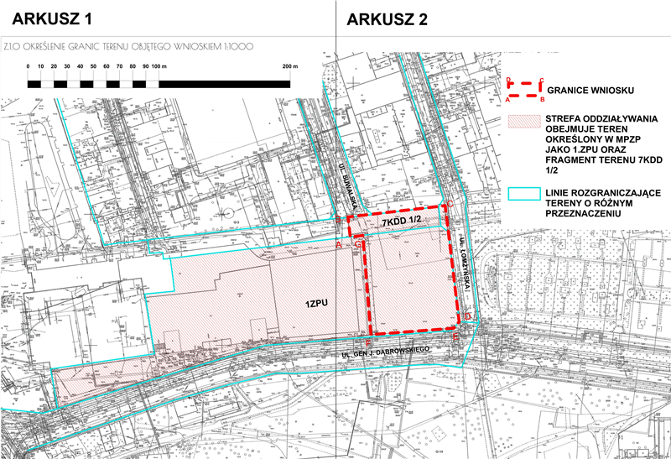
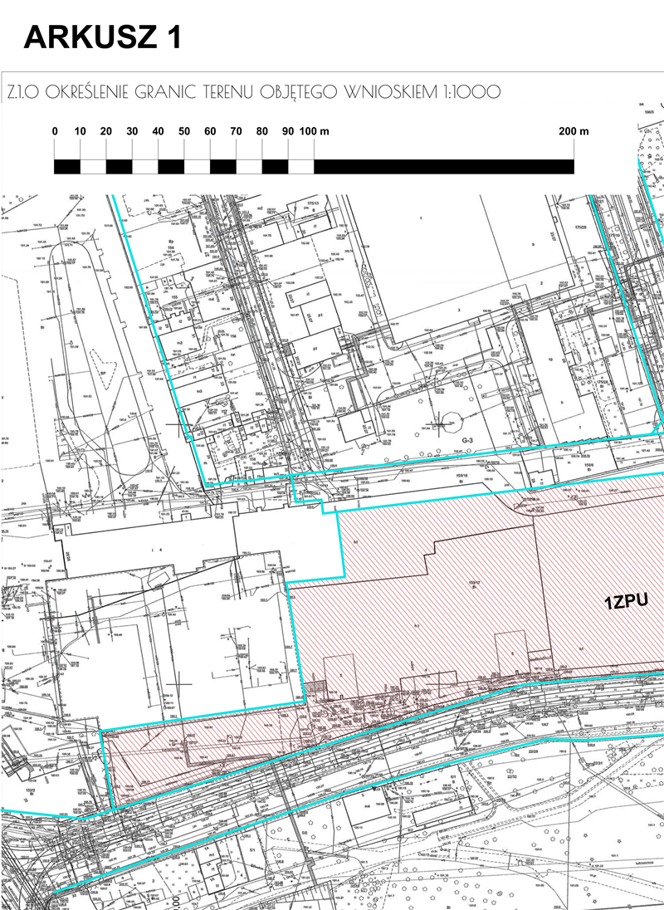
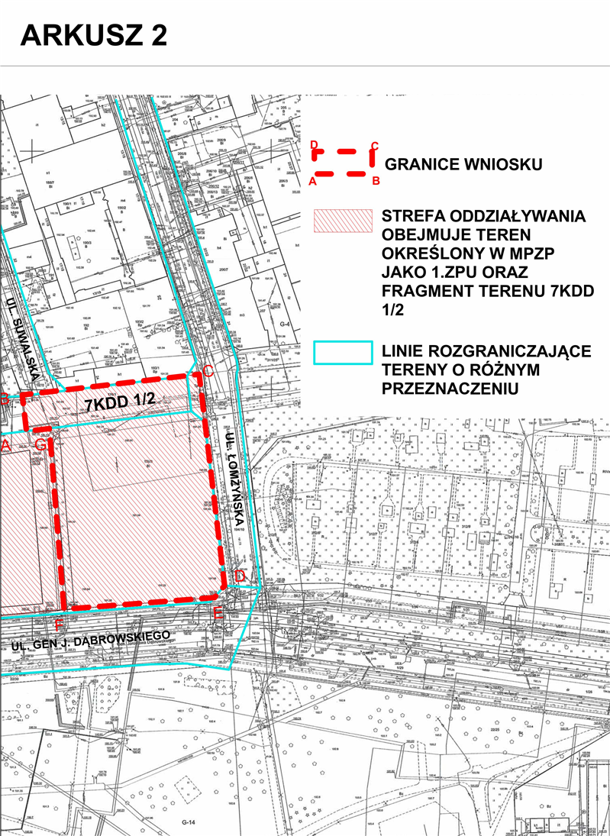

Załącznik Nr 2
do uchwały Nr
Rady Miejskiej w Łodzi
z dnia
Planowany sposób zagospodarowania terenu.
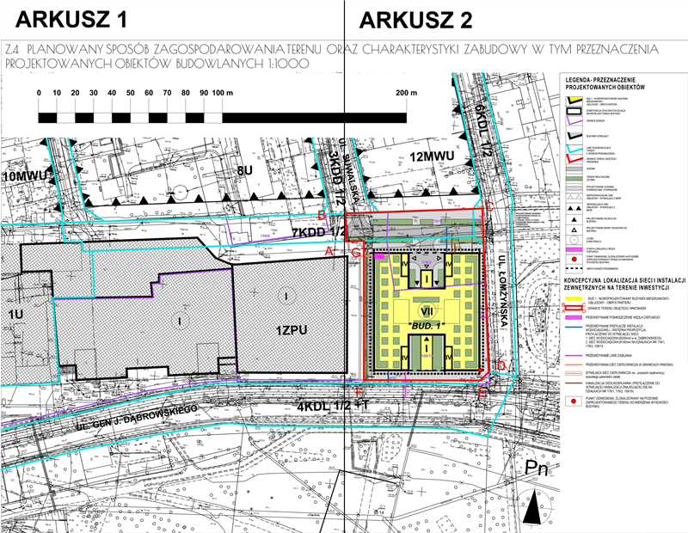
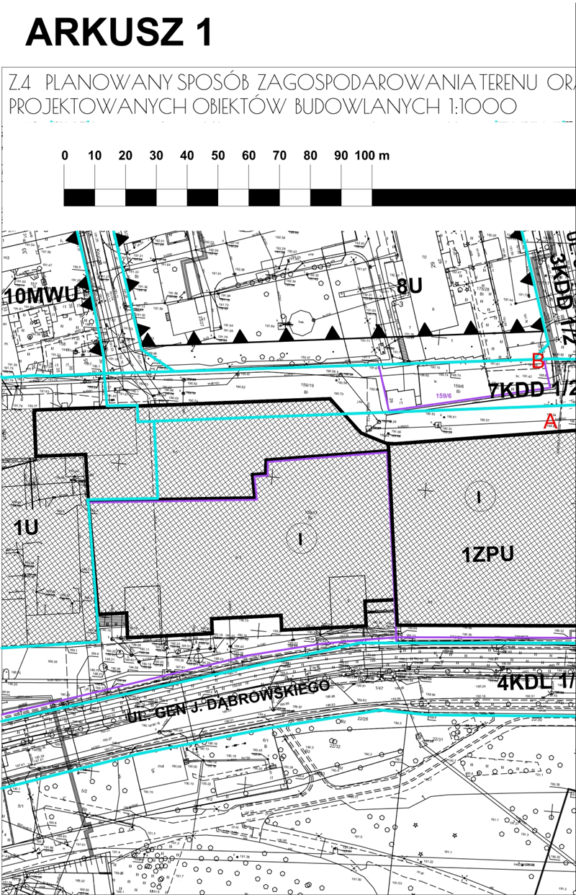
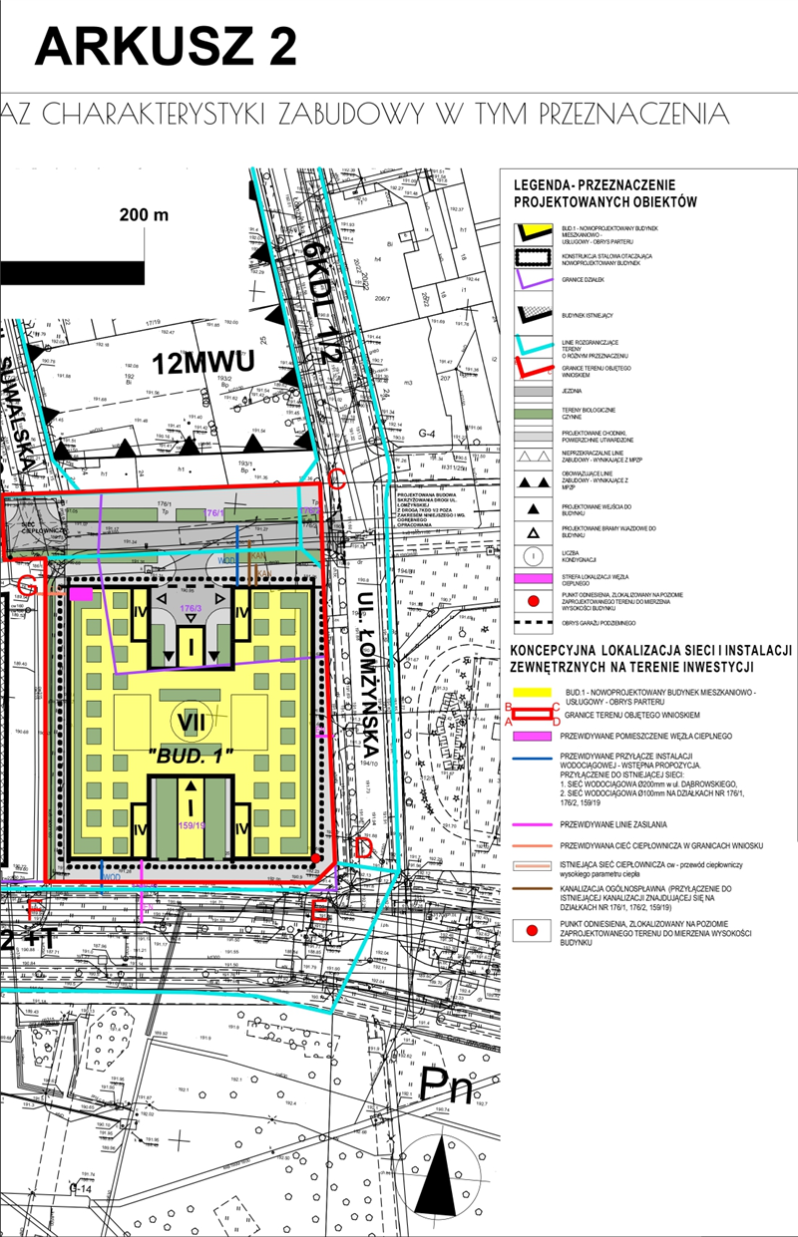

Uzasadnienie
Pełnomocnik inwestora Centro Room Sp. z o.o. pismem z dnia 23 maja 2025 r. wystąpił do Rady Miejskiej w Łodzi, za pośrednictwem Prezydenta Miasta Łodzi - Biura Architekta Miasta w Departamencie Planowania i Rozwoju Gospodarczego Urzędu Miasta Łodzi, o ustalenie na podstawie art. 7 ust. 1 i 6 ustawy z dnia 5 lipca 2018 r. o ułatwieniach w przygotowaniu i realizacji inwestycji mieszkaniowych i inwestycji towarzyszących (Dz. U. z 2024 r. poz. 195 oraz z 2025 r. poz. 527), zwanej dalej specustawą lokalizacji inwestycji mieszkaniowej, polegającej na budowie budynku mieszkalnego wielorodzinnego z lokalami usługowymi i handlowymi oraz z garażem wielostanowiskowym na parterze i kondygnacjach podziemnych, pod nazwą Biorama, wraz z obiektami budowlanymi z nim związanymi, oraz drogą dojazdową na części działki nr 159/19 w obrębie G-3 przy ul. Rzgowskiej 26/28 oraz na działkach nr: 176/1, 176/2 i 176/3 w obrębie G-3 przy ul. Łomżyńskiej bez numeru w Łodzi.
Wniosek został poprawnie uzupełniony przy pismach z dnia 5 czerwca 2025 r.
Po weryfikacji wniosku stwierdzono, że spełnia wymogi dotyczące kompletności wniosku określone w art. 7 ust. 7 specustawy. We wniosku określono granice terenu objętego wnioskiem, przedstawiając je na kopii mapy zasadniczej. Określono planowaną minimalną i maksymalną powierzchnię użytkową mieszkań wynoszącą od 7500 m² do 13137 m² oraz planowaną minimalną i maksymalną liczbę mieszkań wynoszącą od 180 do 264. Wniosek obejmuje analizę powiązania inwestycji mieszkaniowej z uzbrojeniem terenu, oraz ich charakterystykę. Wnioskodawca wskazał nieruchomości, według katastru nieruchomości oraz ksiąg wieczystych, na których mają być zlokalizowane obiekty objęte inwestycją mieszkaniową. Wskazano również, w jakim zakresie planowane inwestycje nie uwzględniają ustaleń miejscowego planu zagospodarowania przestrzennego i że nie są sprzeczne ze studium uwarunkowań i kierunków zagospodarowania przestrzennego miasta Łodzi. Wykazano, że inwestycja mieszkaniowa odpowiada standardom, o których mowa w rozdziale 3 specustawy oraz lokalnym standardom urbanistycznym. Do wniosku załączono koncepcję urbanistyczno-architektoniczną, sporządzoną przez osobę wpisaną na listę izby samorządu zawodowego architektów posiadającą uprawnienia budowlane do projektowania bez ograniczeń w specjalności architektonicznej oraz inne wymagane oświadczenia i zaświadczenia.
W dniu 6 czerwca 2025 r. wniosek został udostępniony na stronie podmiotowej Biuletynu Informacji Publicznej wraz z informacją o formie, miejscu i terminie składania uwag. Ponadto, w dniu 13 czerwca 2025 r. w lokalnej prasie „Łódź.pl” pojawiła się informacja o wpływie przedmiotowego wniosku wraz z informacją o formie, miejscu i terminie składania uwag. Po publikacji w Biuletynie do Biura Architekta Miasta nie trafiły żadne wnioski ani uwagi przeciwko planowanej inwestycji.
Pismami z dnia 9 czerwca 2025 r. powiadomiono organy opiniujące i uzgadniające, o których mowa w art. 7 ust. 12 i 14 specustawy, o możliwości przedstawienia stanowiska w sprawie w ciągu 21 dni od daty doręczenia wystąpienia.
Następujące organy opiniujące udzieliły odpowiedzi:
― Szef Centralnego Wojskowego Centrum Rekrutacji, Szef Ośrodka Zamiejscowego w Łodzi - pismo z dnia 13 czerwca 2025 r. znak: CWCR_OZ_Łódź-WWiZ.0732.320.2025 informujące o braku uwag i zastrzeżeń do przedmiotowej lokalizacji;
― Łódzki Państwowy Wojewódzki Inspektor Sanitarny w Łodzi - pozytywna opinia z dnia 18 czerwca 2025 r., znak: NS OZNS.9022.379.2025.AK;

― Zarząd Województwa Łódzkiego – pismo z dnia 27 czerwca 2025 r., znak BPPWŁ.ZP.405.8.2025, informujące tym o że województwo łódzkie nie posiada Audytu krajobrazowego, na dzień przedstawienia opinii, który zacznie obowiązywać z dniem 1 lipca 2025 r. i pismem o tym samym znaku z dnia 06 sierpnia 2025 r. przedstawiającym opinię negatywną po wejściu w życie Audytu krajobrazowego ze względu na wysokość planowanej inwestycji, gabaryty bryły, zastosowane materiały i bezpośrednie sąsiedztwo zabudowy historycznej;
― Miejska Komisja Urbanistyczno-Architektoniczna wydała pozytywną opinię wyrażoną w uchwale nr 25/XI/2025 z dnia 30 czerwca 2025 r.
Wyżej wymienione opinie zostały wysłane do Wnioskodawcy.
W ustawowym terminie nie wpłynęły ponadto opinie, właściwe według specustawy dla terenu inwestycji:
― Prezydenta Miasta Łodzi, w którego imieniu działa Zastępca Dyrektora Łódzkiego Ośrodka Geodezji;
― Łódzkiego Wojewódzkiego Komendanta Wojewódzkiej Państwowej Straży Pożarnej w Łodzi;
― Agencji Bezpieczeństwa Wewnętrznego / Dyrektora Delegatury w Katowicach;
― Komendanta Wojewódzkiego Policji w Łodzi;
― Komendanta Nadwiślańskiego Oddziału Straży Granicznej im. Powstania Warszawskiego;
― Prezesa Urzędu Lotnictwa Cywilnego,
co do których zgodnie z art. 7 ust. 13 specustawy nieprzekazanie opinii w terminie 21 dni od dnia otrzymania powiadomienia uznaje się za brak zastrzeżeń.
Organy uzgadniające:
― Łódzki Wojewódzki Konserwator Zabytków postanowieniem z dnia 30 czerwca 2025 r., znak WUOZ-PP.5151.1441.2025.KP uzgodnił przedmiotowy wniosek w zakresie zgodności z zapisami ustawy z dnia 23 lipca 2003 r. o ochronie zabytków i opiece nad zabytkami ( Dz. U. z 2024 r. poz.1292 i 1907).
― Zarząd Dróg i Transportu postanowieniem z dnia 30 czerwca 2025 r. znak pisma ZDiT-UU.40121.2.184.2025 uzgodnił przedmiotowy wniosek w zakresie w jakim projektowana inwestycja przebiega przez nieruchomości wchodzące w skład pasa drogowego, przylega do nieruchomości wchodzących w skład pasa drogowego lub powoduje ograniczenia w sposobie zagospodarowania pasa drogowego i uzgodnił zaproponowaną obsługę komunikacyjną terenu nieruchomości objętych wnioskiem z drogi dojazdowej zaprojektowanej w pasie drogowym oznaczonym w obowiązującym planie zagospodarowania przestrzennego symbolem 7KDD1/2. W ww piśmie poinformowano inwestora, że zgodnie z ar.16 pkt.1 ustawy z dnia 21 marca 1985 r. o drogach publicznych (tekst jednolity Dz.U. 2025 r. poz. 889) „budowa lub przebudowa dróg publicznych spowodowana inwestycją niedrogową należny do inwestora przedsięwzięcia” co oznacza, że inwestor zobowiązany jest wybudować na swój koszt fragment układu drogowego na działkach nr 176/1 i 176/2 w obrębie G-3 i na części działki nr 159/19 w obrębie G-3, co będzie wymagało wydzielenia z działki 159/19 części niezbędnej pod budowę drogi dojazdowej 7KDD1/2 i przekazania jej po zakończeniu inwestycji bezpłatnie na majątek Miasta Łodzi.
Wydane w sprawie postanowienia zostały przekazane do wnioskodawcy.
Do projektu uchwały, zgodnie z art. 7 ust. 17 specustawy dołączone zostały uzyskane opinie i uzgodnienia, a także prognoza oddziaływania na środowisko i opracowanie ekofizjogrficzne sporządzone dla potrzeb obowiązującego miejscowego planu zagospodarowania przestrzennego.
Planowany sposób zagospodarowania terenu obejmuje budowę budynku mieszkalnego wielorodzinnego z częścią usługową i handlową oraz z garażem wielostanowiskowym na parterze i na kondygnacjach podziemnych, usytuowanego w pierzei ulicy gen. J. Dąbrowskiego wraz z projektowaną drogą dojazdową oznaczoną symbolem 7KDD1/2 zgodnie z rysunkiem obowiązującego mpzp stanowiącą łącznik między ulicą Suwalską i ulicą Łomżyńską zapewniającą obsługę komunikacyjną dla danej inwestycji mieszkaniowej. Zaprojektowano także nowe i zaplanowano do przebudowy następujące sieci: ciepłowniczą, energetyczną i kanalizacji kablowej, wodociągową, kanalizacji sanitarnej i deszczowej, a także zaplanowano nowy układ zieleńców i ciągów pieszych. Projektowana zabudowa mieszkaniowa usytuowana będzie na terenie obecnie niezagospodarowanym o powierzchni około 6262,5 m². Wnioskowana powierzchnia zabudowy nie przekroczy 3212,2m². Zgodnie z koncepcją architektoniczną budynek będzie miał wysokość do 25 metrów i 7 kondygnacji naziemnych oraz 3 kondygnacje podziemne. Projekt przewiduje od 180 do 264 mieszkań o łącznej powierzchni użytkowej mieszkań od 7500 m² do 13137 m² a także powierzchnią przeznaczoną na działalność usługową i handlową od 660 do 906 m². Projektowana powierzchnia biologicznie czynna określona została na minimum 1366 m², co stanowi wskaźnik minimum 21% powierzchni terenu.
Wnioskodawca złożył oświadczenie, w którym mowa w art. 7 ust. 8 pkt 2 specustawy, że nie zachodzi kolizja lokalizacji inwestycji mieszkaniowej z inwestycjami, o których mowa w art. 4 pkt 1-13 specustawy i które mają ustawowe pierwszeństwo przed inwestycjami mieszkaniowymi.
Dla terenu wnioskowanej inwestycji obowiązują ustalenia miejscowego planu zagospodarowania przestrzennego (zwanego dalej Planem lub mpzp) objętego uchwałą Nr LXXXVIII/1823/14 Rady Miejskiej w Łodzi z dnia 4 czerwca 2014 r., w sprawie uchwalenia miejscowego planu zagospodarowania przestrzennego dla części obszaru miasta Łodzi położonej w rejonie ulic: Stanisława Przybyszewskiego, Kruczej, Zarzewskiej, Łomżyńskiej, gen. Jarosława Dąbrowskiego, Rzgowskiej, Bednarskiej Wólczańskiej, Sieradzkiej i Piotrkowskiej oraz Placu Reymonta (Dz. Urz. Woj. Łódzkiego poz. 2598). Z porównania charakterystycznych parametrów projektowanej inwestycji z ustaleniami mpzp wynika niezgodność inwestycji z wymogami Planu, w zakresie przedstawionym poniżej:
1) przeznaczenie terenu
a) w Planie oznaczone jako teren zieleni urządzonej, usług, infrastruktura tech., parkingi, obiekty małej architektury,
b) w koncepcji – budynek mieszkalny wielorodzinny z usługami;
2) forma zabudowy:
a) w Planie – budynki wolnostojące (dotyczy wolnostojących obiektów usługowych),

b) w koncepcji – na terenie zaprojektowano budynek mieszkalny wielorodzinny z usługami;
3) powierzchnia zabudowy:
a) w Planie – nie więcej niż 20%,
b) w koncepcji – 67%;
4) wskaźnik intensywności zabudowy:
a) w Planie – max 1,0,
b) w koncepcji – 1,6;
5) powierzchnia biologicznie czynna:
a) w Planie – min. 60%,
b) w koncepcji – określona na 21,8%;
6) wysokość zabudowy:
a) w Planie – do 4 kondygnacji i max 14 m,
b) w koncepcji – 7 kondygnacji i 25 m;
7) polityka parkingowa:
a) w Planie dla klientów obiektów usługowych: handlowych, biurowych i administracyjnych – 1 stanowisko na każde 40 m² powierzchni użytkowej usług, lecz nie mniej niż 2 stanowiska postojowe na obiekt lub lokal; dla klientów obiektów usługowych: gastronomicznych –1 stanowisko postojowe na 8 miejsc konsumpcyjnych, lecz nie mniej niż 2 stanowiska na postojowe na obiekt lub lokal; dla pracowników usług – 1 stanowisko postojowe na 3 zatrudnionych na zmianie, niezależnie od miejsc postojowych przewidzianych dla klientów,
b) w koncepcji – 1,5 miejsca postojowego na każde 100 m² powierzchni użytkowej przeznaczonej na działalność handlowa lub usługową.
Po analizie zgodności z mpzp inwestycja spełnia pozostałe wymogi, mówiące o:
1) szerokości elewacji frontowej: w Planie – nie większa niż 90 m; w koncepcji – od strony ulicy gen. J. Dąbrowskiego -> 58,20 m;
2) kształcie dachu: w Planie – dachy płaskie lub dwuspadowe o symetrycznym układzie i równym kącie nachylenia od 15 do 30 stopni; w koncepcji – dach płaski o nachyleniu maks. 2%;
3) polityce parkingowej: w Planie – 1,2 stanowiska postojowego na 1 lokal mieszkalny; w koncepcji – 1,3 stanowiska postojowego na 1 lokal mieszkalny;
4) miejscach dla rowerów: w Planie – 1 stanowisko postojowe na każde 3 stanowiska postojowe dla samochodów; w koncepcji – miejsca dla rowerów na poziomie piwnicy w wydzielonych pomieszczeniach odpowiadające tym parametrom.
Zgodnie z art. 5 ust. 3 specustawy inwestycje mieszkaniowe lub inwestycje towarzyszące realizuje się niezależnie od istnienia lub ustaleń miejscowego planu zagospodarowania przestrzennego pod warunkiem, że nie są sprzeczne ze Studium uwarunkowań kierunków zagospodarowania przestrzennego miasta oraz uchwałą o utworzeniu parku kulturowego. Z ustaleń Studium uwarunkowań i kierunków zagospodarowania przestrzennego, przyjętego uchwałą Nr LXIX/1753/18 Rady Miejskiej w Łodzi z dnia 28 marca 2018 r., zmienioną uchwałami Rady Miejskiej w Łodzi Nr VI/215/19 z dnia 6 marca 2019 r. i Nr LII/1605/21 z dnia 22 grudnia 2021 r., zwanego dalej Studium, wynika, że lokalizacja wnioskowanej inwestycji mieszkaniowej znajduje się w jednostce W3b - strefa wielkomiejska, jednostka funkcjonalno-przestrzenna: wielofunkcyjne kwartały śródmiejskie III z dopuszczeniem funkcji usługowej i mieszkaniowej dla zabudowy wielorodzinnej. Planowany sposób zagospodarowania inwestycji mieszkaniowej wpisuje się w ustalone dla terenu W3b kierunki zmian w ramach struktury przestrzennej, kształtując współczesny krajobraz kulturowy, wykorzystując sąsiedztwo zabytkowych budynków pofabrycznych, uzupełniają w nowym charakterze narożnik pierzei ul. gen. J. Dąbrowskiego i ul. Łomżyńskiej. Przekształcając historyczne struktury przestrzenne terenów pofabrycznych w zespół zabudowy mieszkaniowej, inwestorzy tworzą nową wartość w tkance miejskiej i podnoszą atrakcyjność inwestycyjną terenów przyległych, w obecnie mało aktywnej przestrzeni miejskiej. Lokalizacja inwestycji jest również zgodna z wymogiem dotyczącym kształtowania zieleni i zapewnienia minimalnej dla terenów zabudowy mieszkaniowej odległości w linii prostej 37 m od parku o powierzchni nie mniejszej niż 3 ha. Teren inwestycji sąsiaduje przez ulicę z Parkiem im. gen. J. Dąbrowskiego o powierzchni 6,4 ha. Zgodnie z planowanym sposobem zagospodarowania terenu inwestycji spełniony zostanie wskaźnik powierzchni biologicznie czynnej tj. minimum 5%. W Studium wskazano maksymalną intensywność zabudowy 2,5, liczoną dla całego terenu W3b. Inwestor wskazuje we wniosku, że planowana intensywność zabudowy wyniesie 1,6 dla terenu inwestycji.
W Studium określono maksymalną wysokość zabudowy w nawiązaniu do zabudowy historycznej nie wyżej niż 21 m, natomiast w narożnikach ulic nie wyżej niż 25 m, i tyle przewiduje koncepcja architektoniczna. Wniosek także spełnia wymagania Studium w założeniach polityki parkingowej zakładającej zapotrzebowanie na miejsca parkingowe dla nowej zabudowy od 0,5 do 1,5 miejsca parkingowego na 1 mieszkanie oraz 5 do 15 miejsc na 1000m² powierzchni użytkowej usług. Zarówno przeznaczenie projektowanego budynku, wysokość budynku, intensywność zabudowy, jak i zagospodarowanie terenu inwestycji, nie są sprzeczne ze Studium, a inwestycja została zlokalizowana poza obszarem parku kulturowego.
Wniosek inwestorów spełnia standardy lokalizacji i realizacji inwestycji mieszkaniowych określonych w rozdziale 3 specustawy w następujący sposób:
1) zgodnie z art. 17 ust 1 specustawy:
a) inwestycja ma zapewniony dostęp do dróg publicznych poprzez projektowaną drogę dojazdową stanowiącą łącznik z ulicami: Łomżyńską i Suwalską, a także bezpośrednio graniczy z ul. gen. J. Dąbrowskiego,
b) inwestycja ma zapewniony dostęp do sieci wodociągowej i kanalizacyjnej - zgodnie z pismem z Zakłady Wodociągów i Kanalizacji Sp. z o.o. znak: IT. 424.920.2025/WZ z 15.04.2025r. ,
c) inwestycja ma zapewniony dostęp do sieci elektoenergetycznej – zgodnie z oświadczeniem o zapewnieniu dostaw energii elektrycznej oraz warunkach przyłączenia obiektu budowlanego do sieci dystrybucyjnej nr 25-D7/WZD/00227/PGED0398924KW25 z dnia 08.04 2025 r. wystawionym przez PGE Dystrybucja S. A w Łodzi;
2) zgodnie z art. 17 ust. 2 w związku z art 19 specustawy i uchwałą Nr LXXVI/2076/18 Rady Miejskiej w Łodzi z dnia 10 października 2018 r. w sprawie lokalnych standardów urbanistycznych dla Miasta Łodzi (Dz. Urz. Woj. Łódzkiego poz. 5644), zmienioną uchwałami Rady Miejskiej w Łodzi: Nr III/59/18 z dnia 27 grudnia 2018 r. (Dz. Urz. Woj. Łódzkiego z 2019 r. poz. 348), Nr XXXIII/1093/20 z dnia 2 grudnia 2020 r. (Dz. Urz. Woj. Łódzkiego poz. 7200), Nr LX/1810/22 z dnia 1 czerwca 2022 r. (Dz. Urz. Woj. Łódzkiego poz. 3675), Nr LXXIII/2191/23 z dnia 15 marca 2023 r. (Dz. Urz. Woj. Łódzkiego poz. 4066) i Nr LXXXVI/2608/24 z dnia 17 stycznia 2024 r. (Dz. Urz. Woj. Łódzkiego poz. 1102), zwanych lokalnymi standardami urbanistycznymi:
a) inwestycję mieszkaniową lokalizuje się w odległości dojścia nie większej niż 500 m od istniejącego przystanku publicznego transportu zbiorowego - ok. 238 m przystanek komunikacji miejskiej przy ul. Dąbrowskiego,
b) inwestycję mieszkaniową lokalizuje się w odległości nie większej niż 1000 m od szkoły podstawowej, która jest w stanie przyjąć nowych uczniów w liczbie dzieci stanowiącej nie mniej niż 7% planowanych mieszkańców inwestycji mieszkaniowej - we wniosku zadeklarowano 34 dzieci, a odległość dojścia do Szkoły podstawowej nr 83 wynosi 552 m i jest spełniona;
3) zgodnie z art. 17 ust. 3 specustawy spełnienie wymogu określonego w ustawie art. 17 ust. 2 pkt 2 potwierdził Prezydent Miasta Łodzi zaświadczeniem nr DEP-ED-I.0124.9.2025 z dnia 02.04.2025 r.;
4) zgodnie z art. 17 ust. 4 w związku z art. 19 specustawy i lokalnymi standardami urbanistycznymi inwestycja zlokalizowana jest w odległości ok. 37 m od Parku im. J. Dąbrowskiego o powierzchni 6,5 ha, czyli mniejszej niż 1000 m wskazanych w uchwale i o powierzchni większej niż stanowi iloczyn planowanej liczby mieszkańców – 264 oraz wskaźnika wynoszącego 4 m² =1056 m²;
5) zgodnie z art. 17 ust. 4a w związku z art.17 us 4b pkt 2 specustawy – zapewnienie minimalnego udziału ogólnodostępnego, nieogrodzonego, urządzonego terenu wypoczynku oraz rekreacji lub sportu w ramach powierzchni biologicznie czynnej – nie dotyczy; teren inwestycji położony jest w obszarze zabudowy śródmiejskiej;
6) zgodnie z art. 17 ust. 4d pkt 1 specustawy minimalny udział powierzchni biologicznie czynnej w obszarze zabudowy śródmiejskiej wyniesie nie mniej niż 12,5% powierzchni terenu inwestycji ( wg wniosku i projektu uchwały minimum 21,8%);
7) zgodnie z art.17 ust 4d pkt 2 specustawy minimalna liczba miejsc postojowych będzie równa co najmniej liczbie mieszkań przewidzianych do realizacji w ramach inwestycji mieszkaniowej;
8) zgodnie z art. 17 ust. 6 w związku z art. 19 specustawy i lokalnymi standardami urbanistycznymi projektowany budynek będzie miał nie więcej niż VII kondygnacji naziemnych;
9) zgodnie z art. 19 ust. 3 specustawy i lokalnymi standardami urbanistycznymi:
a) inwestycja ma zapewniony dostęp do sieci ciepłowniczej zgodnie z informacją o technicznej możliwości podłączenia do Ciepła Systemowego planowanej inwestycji nr VECP/HRSR/MKO/2025 wystawione w dniu 11.04.2025 r. wydana przez Veolia Energia Łódź S.A.,
b) zapewniono niezbędną minimalną liczbę miejsc parkingowych dla obsługi inwestycji mieszkaniowej, nie mniejszą niż minimalny wskaźnik 0,7 miejsca parkingowego na lokal mieszkalny określony dla pozostałej części Strefy Wielkomiejskiej tj. zastosowano wskaźnik ze specustawy – min. 1 miejsce postojowe na lokal mieszkalny
c) zapewniono niezbędną minimalną liczbę miejsc parkingowych dla obsługi handlu i usług w ramach inwestycji mieszkaniowej nie mniejszą niż minimalny wskaźnik 1,5 miejsca parkingowego na 100 m² powierzchni użytkowej przeznaczonej na działalność handlową i usługową, określony dla pozostałej części Strefy Wielkomiejskiej.
Łącznie przewidziano 367 miejsc parkingowych.
Projektowana inwestycja mieszkaniowa i inwestycje towarzyszące nie zostały zlokalizowane na terenach podlegających ochronie przed lokalizowaniem lub zabudową na podstawie odrębnych przepisów, a także w granicach otulin form ochrony przyrody, rodzinnych ogrodów działkowych czy obszaru szczególnego zagrożenia powodzią, zgodnie z art. 5 ust. 1 i 2 specustawy.
Przy podejmowaniu niniejszej uchwały Rada Miejska w Łodzi brała pod uwagę stan zaspokojenia potrzeb mieszkaniowych na terenie gminy oraz potrzeby i możliwości rozwoju gminy wynikające z ustaleń studium uwarunkowań i kierunków zagospodarowania przestrzennego gminy i sporządzonym na jego podstawie obowiązującego miejscowego planu zagospodarowania przestrzennego.
Planowana inwestycja mieszkaniowa zlokalizowana jest na obrzeżu historycznego kompleksu pofabrycznego Zespołów Bawełnianych Włodzimierza Stolarowa przy skrzyżowaniu ulic Dąbrowskiego i Rzgowskiej w Łodzi. Obszar ten stanowi przykład udanej rewitalizacji postindustrialnych struktur miejskich, harmonijnie łącząc dziedzictwo przemysłowe z nowoczesnymi funkcjami miejskimi. Budynek o wyrazistej, nowatorskiej bryle architektonicznej i unikalnej formie – wykorzystującej współczesny język projektowy z elementami zielonej architektury – stanowi dopełnienie rewitalizowanych zabudowań historycznego kompleksu pofabrycznego, a jednocześnie tworzy nową jakość urbanistyczną tej części miasta. Położenie budynku w bezpośrednim sąsiedztwie parku gwarantuje mieszkańcom wysoką jakość życia, dostęp do terenów rekreacyjnych i bliskość natury w środku miasta. Lokalizacja ta zapewnia również doskonałe skomunikowanie z centrum Łodzi oraz dostęp do bogatej infrastruktury społecznej, edukacyjnej i handlowej. Wprowadzenie zabudowy mieszkaniowej w tej lokalizacji wspiera politykę dogęszczania śródmiejskiej zabudowy i stanowi naturalny etap ewolucji przestrzeni poindustrialnych. Projekt nie tylko nie koliduje z walorami kulturowymi i krajobrazowymi tej części miasta, ale przeciwnie – podkreśla jej tożsamość, promując nowoczesne, odpowiedzialne i estetyczne podejście do planowania miejskiego.
Z uwagi na uzyskane w większości pozytywne stanowiska organów i instytucji opiniujących i uzgadniających wniosek, oraz brak uwag do wniosku publikowanego na stronie podmiotowej Biuletynu Informacji Publicznej Urzędu Miasta Łodzi, uznaje się za zasadne podjęcie uchwały o ustaleniu lokalizacji inwestycji mieszkaniowej i inwestycji towarzyszących zgodnie z parametrami i warunkami określonymi wnioskiem.

